 | Projeto Estabilidade Operacional Contax  Reunião de Entendimentos #80 | Data  07/03/2016

Área | Convocados
SD - Serviços Centralizados | Daniel Donaire
SD - Serviços Centralizados | Roberto Muto
CSC - Gestão de Problemas | Stuart Faria
CSC - Gestão de Mudanças | Marilice de Oliveira
CSC - NOC | Dennys Bruno
CSC - Alto Impacto | Filipe Antunes
CSC - Service Desk | Lazaro Costa
TI Contax | Luis Marçal
Chacon Consultoria | Felipe Lima

Objetivo
Realizar alinhamento entre as equipes visando afinar a classificação dos incidentes.

Ações Discutidas
No início da reunião observou-se o indicador referente ao mês de março:

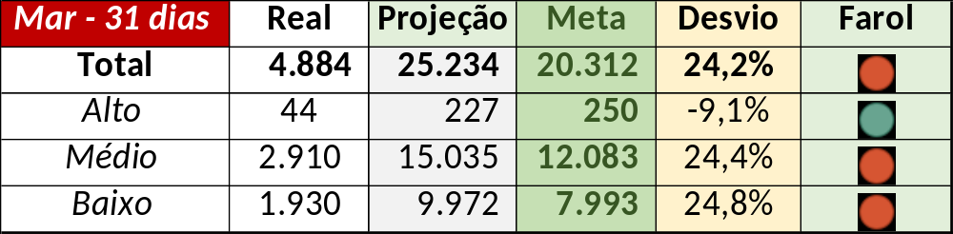

Num segundo momento foram analisados os incidentes de 04 a 06/03:

Chamado | Cliente - Operação | Criado | Ação | Responsável | Classificação
CTXFORNA-28339 | Leader Magazine - URC Leader | 04/03/2016 08:02:10 | De acordo com os critérios |  | Software / AES
CTXSPOAL-109051 | Nextel - Nextel | 04/03/2016 08:07:44 | De acordo com os critérios |  | Fornecedor / Link / Algar
CTXSPOAL-109056 | Volkswagen - Volkswagen | 04/03/2016 08:38:16 | De acordo com os critérios |  | Cliente / Rede / Link
CTXSPOBF-138819 | Vivo - Vivo | 04/03/2016 09:11:20 | Alinhar para solução de contorno | Lazaro Costa | Rede / Falha
CTXBHZRP-217771 | Oi - Oi Pós | 04/03/2016 10:01:45 | Alinhar para solução de contorno e verificar monitoria | Lazaro Costa e Dennys Bruno | Software / Nice
CTXFORBM-363665 | Oi - Retenção | 04/03/2016 10:51:09 | Alinhar encerramento com Celio Andrade | Daniel Donaire | Hardware / Cabo / Porta
CTXFORBM-363713 | Leader Magazine - Cobrança Leader | 04/03/2016 11:51:12 | De acordo com os critérios |  | Hardware / Telefonia / CTI
CTXSALLM-121695 | Oi - OCT | 04/03/2016 13:07:09 | Alinhar encerramento e resolução com Celio Andrade | Daniel Donaire | Software / Discador / APC
CTXLONLA-32584 | Contax - NOC | 04/03/2016 17:13:05 | Alterar suporte cliente e solução de contorno | Filipe Antunes | Cliente / Rede / Fibra
CTXFORBM-363982 | Oi - Retenção | 05/03/2016 07:27:44 | Verificar impacto | Wagner Felix | Software / TLV / Carga
CTXLONLA-32592 | Vivo - Vivo | 05/03/2016 09:47:31 | De acordo com os critérios |  | Software / Nice / Gravador
CTXCASEH-19802 | Vivo - Vivo | 05/03/2016 10:00:12 | Alterar para indevido | Lazaro Costa | Software / Nice / Gravador
CTXSPOAL-109210 | Contax - Outro | 05/03/2016 19:23:16 | De acordo com os critérios |  | Não se aplica
CTXSALLM-121745 | Oi - Oi Movél | 06/03/2016 07:11:27 | Alterar para indevido | Filipe Antunes | Não se aplica
CTXFORBM-364136 | Oi - Retenção | 06/03/2016 08:00:31 | Alterar para indevido | Filipe Antunes | Não se aplica
CTXSALPB-59328 | Oi - Rentabilização | 06/03/2016 08:13:40 | Alterar para indevido | Filipe Antunes | Não se aplica
CTXSALSM-89101 | Oi - Oi Vendas | 06/03/2016 08:18:16 | Alterar para indevido | Filipe Antunes | Não se aplica
CTXSPOBF-138915 | Ticket Serviços S/A - Ticket B2B | 06/03/2016 08:52:18 | Alterar para indevido | Filipe Antunes | Não se aplica
CTXSALPB-59331 | Oi - OI TV | 06/03/2016 08:58:09 | Alterar para indevido | Filipe Antunes | Não se aplica
CTXLONLA-32595 | Vivo - Vivo | 06/03/2016 09:04:33 | Alinhar encerramento | Lazaro Costa | Software / Gravador / Nice
CTXRECSA-470033 | Oi - NID | 06/03/2016 09:18:55 | Alterar para indevido | Filipe Antunes | Não se aplica
CTXLONLA-32596 | Vivo - Vivo | 06/03/2016 09:34:57 | Alterar para indevido | Filipe Antunes | Não se aplica
CTXSPOAL-109229 | Oi - Oi Movél | 06/03/2016 11:39:17 | Alterar para indevido | Filipe Antunes | Não se aplica

Durante a reunião apontaram-se as oportunidades:

- CTXSPOAL-109051 – Abertura de problema

- CTXFORBM-363713 – Elogiar o analista e verificar gestão de problemas

